Deckelunterstützung für 100 mm Kanalbreite 65x110x9, St, FS

OBO Bettermann

Eigenschaften

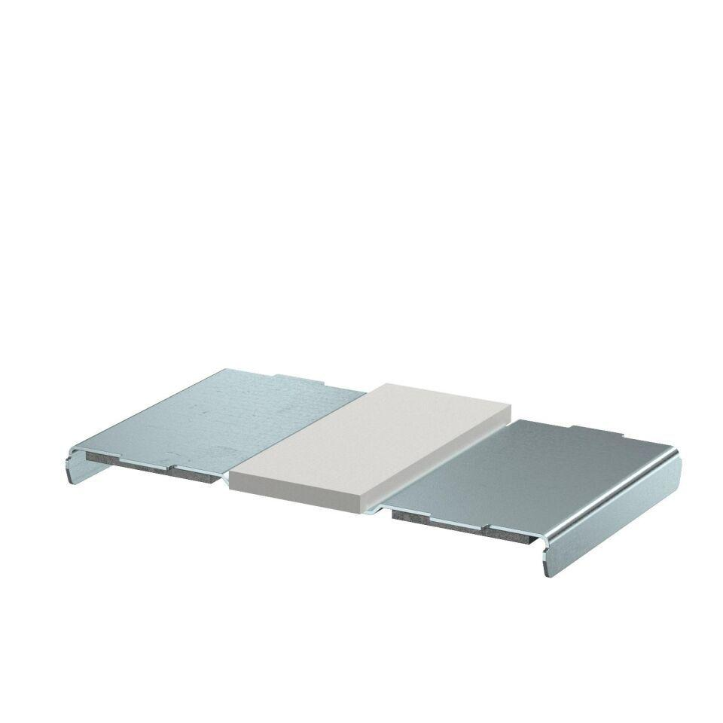

GTIN:

4012197348236

HAN:

7218034